Урок девятый
Всемирный потоп. Ной
Что мы узнаем на уроке:
- Как в древности человечество было наказано за грехи;
- С чего началась новая страница в истории человечества.

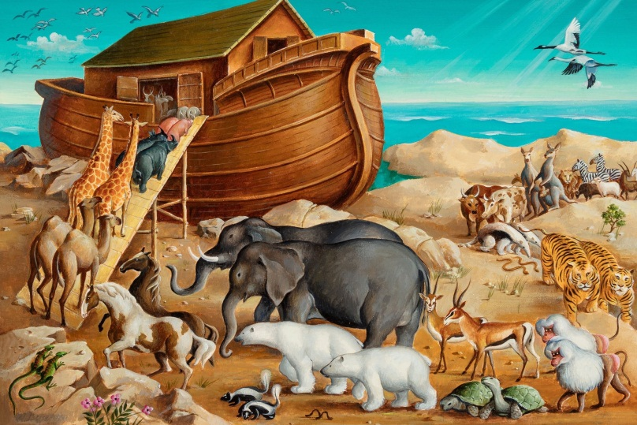
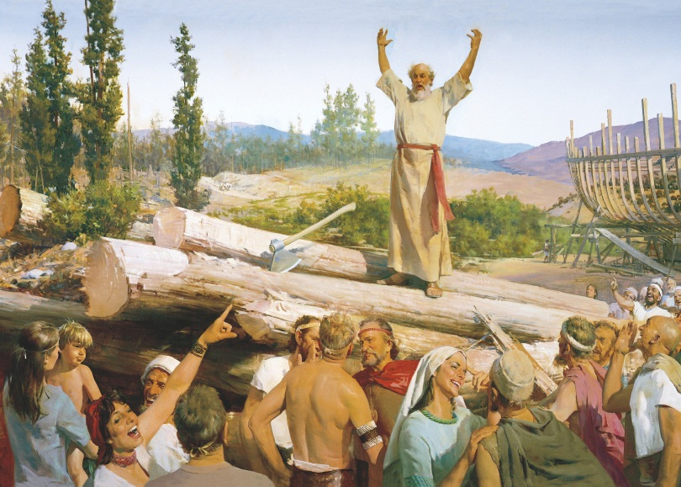
После смешения потомков Сифа с потомками Каина, грех умножился на Земле. И увидел Бог, что люди стали неисправимы во зле. И решил Бог истребить людей с лица Земли, наведя на мир потоп. Но был один человек по имени Ной, и был он праведен перед Богом. И повелел Бог Ною построить огромный корабль – ковчег, и на нём спастись от потопа. Много лет Ной строил ковчег и призывал людей поверить Божественному повелению. Но грешные люди не верили ему и смеялись над ним. Когда ковчег был готов, Бог повелел Ною взять с собой по паре животных и птиц каждого вида, чтобы они не исчезли в потопе. А «чистых» животных, которых можно было приносить в жертву Богу, Ной взял по семь пар.
Интересно! В жертву Богу приносились животные, имеющие раздвоенное копыто и жующие жвачку.
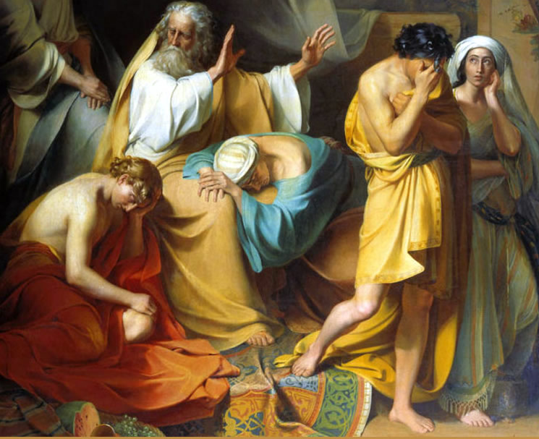
Вместе с животными в ковчег вошли восемь человек: Ной и его жена, три взрослых сына Ноя и три их жены. Больше никто из людей не пожелал исполнить Божие повеление. Двери ковчега были плотно закрыты. В тот же день начался сильный дождь, который продолжался сорок дней и сорок ночей. Вода поднялась выше самых высоких гор, и все люди и животные вне ковчега погибли. Через время вода начала убывать, и через десять месяцев показались вершины гор. Подождав немного, Ной выпустил сначала ворона, потом голубя. Но птицы не нашли суши и вернулись в ковчег. Через время Ной снова выпустил голубя, и голубь вернулся с масличным листом в клюве. В следующий раз голубь не вернулся и Ной понял, что вода ушла. Люди и животные вышли из ковчега. Оказалось, что вода занесла его на вершину горы Арарат. Ной сделал жертвенник, и принёс Богу жертву благодарения за спасение. Бог принял жертву праведника и дал на небе знак - радугу, что больше не будет посылать на Землю потоп. Бог повелел людям размножаться и населять землю, и разрешил им использовать в пищу животных. Однажды Ной выжал виноградный сок, который сделался вином. Ной, выпив его, опьянел, и лежал в своём шатре неодетый. Младший сын Ноя – Хам увидев отца, стал смеяться над ним. Старшие сыновья Сим и Иафет, не смея взглянуть на наготу своего отца, покрыли его одеждой. Когда Ной проснулся и узнал о случившимся, он изгнал Хама, боясь, чтобы его дурной пример не испортил его братьев. Но, к сожалению, грех снова проник в человеческий род, и с умножением людей на Земле, грех всё больше распространялся.
Ответьте на вопросы:
- Почему Бог навёл на Землю потоп?
- Сколько людей вошли в спасительный ковчег?
- Почему на борт ковчега были взяты по одной паре «нечистых» животных и по семь пар «чистых»?
- Что Бог обещает людям, являя на небе радугу?
- За что Хам был изгнан своим отцом Ноем?

